**Bài tập 2 Nhóm 6**

# Câu 1: Vẽ lược đồ ER

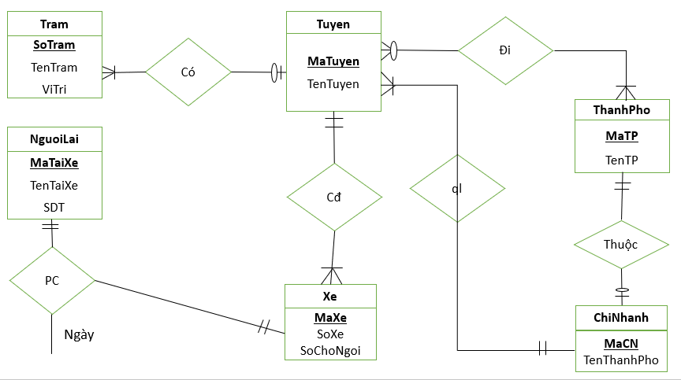

# Câu 2: Chuyển lược đồ ER(ERD) sang lược đồ CSDL theo mô hình quan hệ

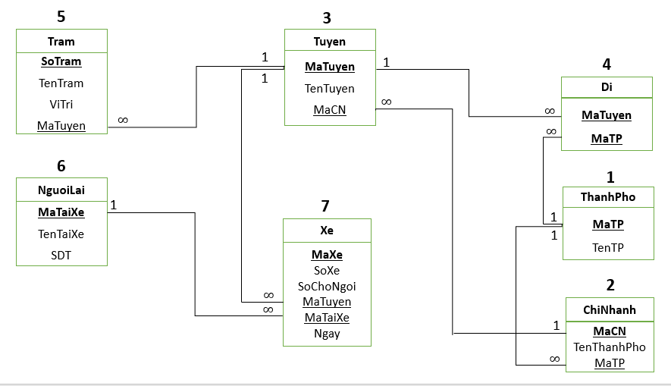

# Câu 3: Đánh giá dạng chuẩn lược đồ quan hệ

* ThanhPho(**MaTP**,TenTP) : F = {MaTP -> TenTP} => Đạt dạng chuẩn BCNF do mọi phụ thuộc hàm vế trái đều là siêu khóa
* ChiNhanh(**MaCN**,TenThanhPho,MaTP) : F = {MaCN->TenThanhPho;MaCN->MaTP} => Đạt chuẩn BCNF do mọi phụ thuộc hàm vế trái đề là siêu khóa.
* Tuyen(**MaTuyen**,TenTuyen,MaCN) : F={MaTuyen-> TenTuyen} => Đạt chuaanra BCNF do mọi phụ thuộc hàm vế trái đều là siêu khóa
* Di(**MaTuyen,MaTP**) : BCNF
* Tram(**SoTram**,TenTram,ViTri,MaTuyen) : F ={SoTram-> TenTram,SoTram->ViTri} => BCNF do mọi phụ thuộc hàm vế trái đều là siêu khóa
* NguoiLai(**MaTaiXe**,TenTaiXe,SDT) : F={MaTaiXe-> TenTaiXe; MaTaiXe-> SDT} => BCNF do mọi phụ thuộc hàm vế trái đều là siêu khóa
* Xe(**MaXe**,SoXe,SoChoNguoi,MaTuyen,MaTaiXe,Ngay) : F={MaXe->SoXe; MaXe->SoChoNguoi;MaXe->MaTruyen;MaXe->Ngay} => BCNF do mọi phụ thuộc hàm vế trái đều là siêu khóa.

# Câu 4: Lược đồ CSDL dùng để cài đặt:

* ThanhPho(**MaTP**,TenTP)

**Tân từ**: một thành phố có một mã số thành phố (MaTP), tên thành phố (TenTP)

* ChiNhanh(**MaCN**,TenThanhPho,MaTP)

**Tân từ**: Mỗi tri nhánh có một mã chi nhánh (MaCN), tên chi nhánh (TenThanhPho) và mã thành phố ứng với mỗi chi nhánh (MaTP)

* Tuyen(**MaTuyen**,TenTuyen,MaCN)

**Tân từ**: Thông tin về tuyến gồm có mã tuyến (MaTuyen) để phân biệt tên tuyến (TenTuyen) và mỗi tuyến ứng với một mã chi nhánh (MaCN)

* Tram(**SoTram**,TenTram,ViTri,MaTuyen)

**Tân từ**: Mỗi trạm có một số trạm (SoTram) để phân biệt, tên trạm (TenTram), Vị trí của trạm (ViTri) và mã tuyến (MaTuyen) dừng tại trạm

* NguoiLai(**MaTaiXe**,TenTaiXe,SDT)

**Tân từ**: Mỗi tài xế có một mã tài xế (MaTaiXe), tên tài xế (TenTaiXe), số điện thoại di động (SDT)

* Xe(**MaXe**,SoXe,SoChoNguoi,MaTuyen,MaTaiXe,Ngay)

**Tân từ**: Mỗi xe có một mã số xe (MaXe), số xe(SoXe),Số chỗ ngồi (SoChoNgoi), và mã tuyến (MaTuyen), mã tài xế (MaTaiXe), Ngày chạy (Ngay) để quản lý xe.

# Câu 5: Phát hiện RBTV

a.RBTV miền giá trị

RB1:SoChoNgoi >0

Phát biểu hình thức: ∀ t  ∈ xe: t.SoChoNgoi >0

Bảng tầm ảnh hưởng:

|  |  |  |  |
| --- | --- | --- | --- |
| RB1 | Insert | Delete | Update |
| Xe | + | - | +(SoChoNgoi) |

b.RBTV liên bộ

RB2:Mỗi trạm có một mã trạm duy nhất

Phát biểu hình thức: ∀ t,s  ∈ tram: t ≠ s => t.SoTram ≠ s.SoTram

Bảng tầm ảnh hưởng:

|  |  |  |  |
| --- | --- | --- | --- |
| RB2 | Insert | Delete | Update |
| Tram | + | - | +(SoTram) |

RB3: Mỗi tài xế có một mã tài xế duy nhất

Phát biểu hình thức: ∀ t,s  ∈ nguoilai: t ≠ s => t.MaTaiXe ≠ s.MaTaiXe

Bảng tầm ảnh hưởng:

|  |  |  |  |
| --- | --- | --- | --- |
| RB3 | Insert | Delete | Update |
| NguoiLai | + | - | +(MaTaiXe) |

RB4: Mỗi tuyến có một mã tuyến duy nhất

Phát biểu hình thức: ∀ t,s  ∈ tuyen: t ≠ s => t.MaTuyen ≠ s.MaTuyen

Bảng tầm ảnh hưởng:

|  |  |  |  |
| --- | --- | --- | --- |
| RB4 | Insert | Delete | Update |
| Tuyen | + | - | +(MaTuyen) |

RB5: Mỗi xe có một mã xe duy nhất

Phát biểu hình thức: ∀ t,s  ∈ xe: t ≠ s => t.MaXe ≠ s.MaXe

Bảng tầm ảnh hưởng:

|  |  |  |  |
| --- | --- | --- | --- |
| RB5 | Insert | Delete | Update |
| Xe | + | - | +(MaXe) |

RB6: Mỗi thành phố có một mã thành phố duy nhất

Phát biểu hình thức: ∀ t,s  ∈ thanhpho: t ≠ s => t.MaTP ≠ s.MaTP

Bảng tầm ảnh hưởng:

|  |  |  |  |
| --- | --- | --- | --- |
| RB6 | Insert | Delete | Update |
| ThanhPho | + | - | +(MaTP) |

RB7: Mỗi chi nhánh có một mã chi nhánh duy nhất

Phát biểu hình thức: ∀ t,s  ∈ chinhanh: t ≠ s => t.MaCN ≠ s.MaCN

Bảng tầm ảnh hưởng:

|  |  |  |  |
| --- | --- | --- | --- |
| RB7 | Insert | Delete | Update |
| ChiNhanh | + | - | +(MaCN) |

c.RBTV khóa ngoại

RB8: Mỗi trạm đều thuộc một tuyến

Phát biểu hình thức: ∀ t ∈tram , ∃! s ∈ tuyen: t.MaTuyen=s.MaTuyen

Bảng tầm ảnh hưởng:

|  |  |  |  |
| --- | --- | --- | --- |
| RB8 | Insert | Delete | Update |
| Tram | + | - | +(MaTuyen) |
| Tuyen | - | + | +(MaTuyen) |

RB9: Mỗi Xe đều có một tài xế lái

Phát biểu hình thức: ∀ t ∈ xe , ∃! s ∈ nguoilai: t.MaTaiXe=s.MaTaiXe

Bảng tầm ảnh hưởng:

|  |  |  |  |
| --- | --- | --- | --- |
| RB9 | Insert | Delete | Update |
| Xe | + | - | +(MaTaiXe) |
| NguoiLai | - | + | +(MaTaiXe) |

RB10: Mỗi tuyến đều thuộc một chi nhánh

Phát biểu hình thức: ∀ t ∈ tuyen , ∃! s ∈chinhanh: t.MaCN=s.MaCN

Bảng tầm ảnh hưởng:

|  |  |  |  |
| --- | --- | --- | --- |
| RB10 | Insert | Delete | Update |
| Tuyen | + | - | +(MaCN) |
| ChiNhanh | - | + | +(MaCN) |

RB11: Mỗi chi nhánh đều thuộc một thành phố

Phát biểu hình thức: ∀ t ∈ chinhanh , ∃! s ∈thanhpho: t.MaTP=s.MaTP

Bảng tầm ảnh hưởng:

|  |  |  |  |
| --- | --- | --- | --- |
| RB11 | Insert | Delete | Update |
| ChiNhanh | + | - | +(MaTP) |
| ThanhPho | - | + | +(MaTP) |

RB12: Mỗi xe đều thuộc một tuyến

Phát biểu hình thức: ∀ t ∈ xe , ∃! s ∈ tuyen: t.MaTuyen=s.MaTuyen

Bảng tầm ảnh hưởng:

|  |  |  |  |
| --- | --- | --- | --- |
| RB12 | Insert | Delete | Update |
| Xe | + | - | +(MaTuyen) |
| Tuyen | - | + | +(MaTuyen) |

d.RBTV Liên bộ - liên quan hệ

RB13: Mỗi tuyến đều có ít nhất một trạm

Phát biểu hình thức: ∀ t ∈ tuyen, ∃ s ∈ tram: t.MaTuyen=s.MaTuyen

Bảng tầm ảnh hưởng:

|  |  |  |  |
| --- | --- | --- | --- |
| RB13 | Insert | Delete | Update |
| TheLoai | + | - | +(MaTL) |
| HangHoa | - | + | +(MaTL) |

RB14: Mỗi tài xế lái ít nhất một xe

Phát biểu hình thức: ∀ t ∈ nguoilai, ∃ s ∈ xe: t.MaTaiXe=s.MaTaiXe

Bảng tầm ảnh hưởng:

|  |  |  |  |
| --- | --- | --- | --- |
| RB14 | Insert | Delete | Update |
| NguoiLai | + | - | +(MaTaiXe) |
| Xe | - | + | +(MaTaiXe) |

RB15: Mỗi chi nhánh có ít nhất một tuyến

Phát biểu hình thức: ∀ t ∈ chinhanh, ∃ s ∈ tuyen: t.MaCN=s.MaCN

Bảng tầm ảnh hưởng:

|  |  |  |  |
| --- | --- | --- | --- |
| RB15 | Insert | Delete | Update |
| ChiNhanh | + | - | +(MaCN) |
| Tuyen | - | + | +(MaCN) |

RB16: Mỗi thành phố có ít nhất 1 chi nhánh

Phát biểu hình thức: ∀ t ∈ thanhpho, ∃ s ∈ chinhanh: t.MaTP=s.MaTP

Bảng tầm ảnh hưởng:

|  |  |  |  |
| --- | --- | --- | --- |
| RB16 | Insert | Delete | Update |
| ThanhPho | + | - | +(MaTP) |
| ChiNhanh | - | + | +(MaTP) |

RB17: Mỗi tuyến có ít nhất 1 xe bus

Phát biểu hình thức: ∀ t ∈ tuyen, ∃ s ∈ xe: t.MaTuyen=s.MaTuyen

Bảng tầm ảnh hưởng:

|  |  |  |  |
| --- | --- | --- | --- |
| RB17 | Insert | Delete | Update |
| Tuyen | + | - | +(MaTuyen) |
| Xe | - | + | +(MaTuyen) |

Hết